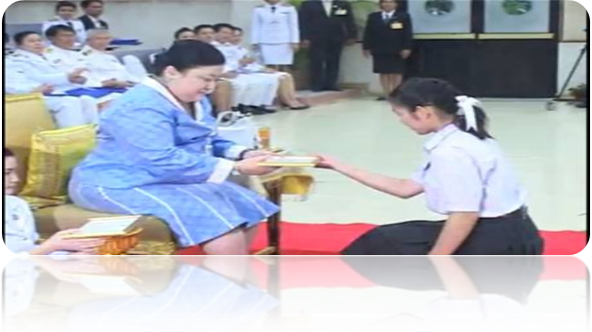

เอกสารผลงานทางวิชาการและสื่อการเรียนรู้
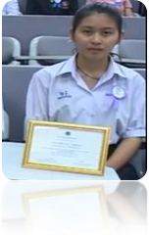
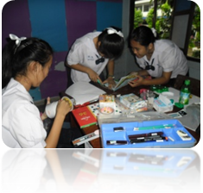
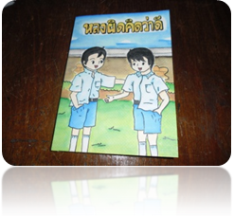
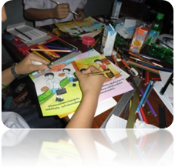



นางพิสมัย วิศิษฏ์ลานนท์
เรื่อง ผลงานดีเด่นของนักเรียน ปีการศึกษา ๒๕๕๖
เจ้าของผลงาน
___________________________________________________________________________
ผลงานดีเด่นของนักเรียน ปีการศึกษา ๒๕๕๖
งานศิลปหัตถกรรมนักเรียน จังหวัดเชียงราย ปีการศึกษา ๒๕๕๖
“อัจฉริยะเด็กไทย สรรสร้างศิลปหัตถกรรมนำสมัย ก้าวไกลสู่สากล”
วันที่ ๑๒-๑๔ กันยายน ๒๕๕๖ ณ โรงเรียนพานพิทยาคม และ โรงเรียนพานพิเศษพิทยาคม
ได้รับรางวัลเหรียญทองชนะเลิศ การแข่งขันหนังสือเล่มเล็ก ประเภททีม ช่วงชั้นที่ ๓
นักเรียนที่เข้าร่วมแข่งขัน คือ
๑.นางสาวสาธิตา พรมมา
๒.นางสาวศิริยาภรณ์ จัดแจง
๓.นางสาวกนลรัตน์ จินาศรี
รางวัลรองชนะเลิศอันดับ๑ การแข่งขันเพลงกล่อมลูก ๔ ภาค (ภาคเหนือ)
ประเภทนักเรียน/นักศึกษา เนื่องในงาน ”มหิดล-วันแม่” ประจำปี ๒๕๕๖
วันที่ ๑๙ กรกฎาคม ๒๕๕๖
นักเรียนที่ได้รับรางวัล คือ
- นางสาวนิธิกานต์ ประทุมรุ่ง
รางวัลรองชนะเลิศอันดับ๑ การแข่งขันเล่านิทานคำเมือง ระดับชั้นมัธยมศึกษาตอนต้น
เนื่องในวันภาษาไทยแห่งชาติ วันที่ ๑๕ สิงหาคม ๒๕๕๖
นักเรียนที่ได้รับรางวัล คือ
- เด็กชายทินกร ธิสงค์

